**第２回ＪＸ金属剣道祭　試合結果**

優勝チーム写真

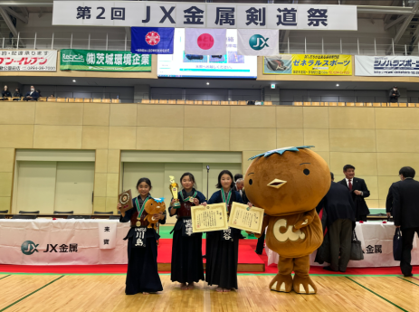・小学生低学年の部

　優勝　　　いばらき少年剣友会

　準優勝　　一般財団法人勝田若葉会

　３位　　　逆西少年剣友会

　３位　　　結城尚武館

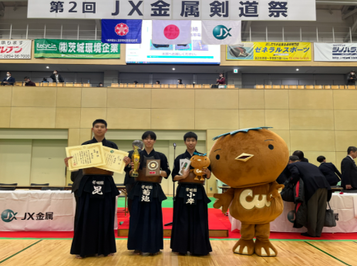・小学生高学年の部

　　優勝　　　芳明館

　　準優勝　　小川少年剣友会

　　３位　　　十王町武道振興会

　　３位　　　下館士徳会

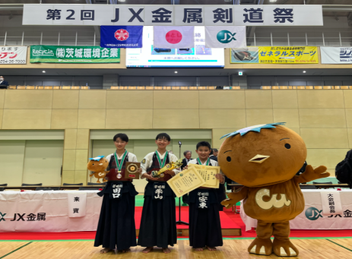

・中学生の部

　優勝　　　芳明館

　準優勝　　坂東市将門剣道会

　　３位　　　波崎修武館

　　３位　　　千束剣友会

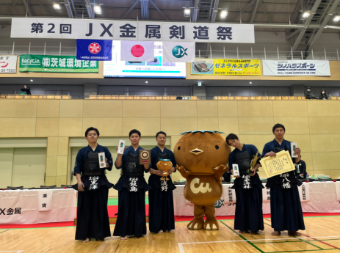

・高校生男子の部

　　優勝　　　土日会

　　準優勝　　茗溪学園

　　３位　　　土浦日大

　　３位　　　水戸葵陵高等学校

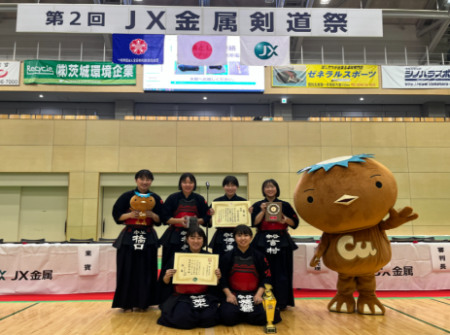

・高校生女子の部

　優勝　　　守谷高等学校

　　準優勝　　取手第一高校

　　３位　　　茗溪学園

　　３位　　　波崎修武館